ТЗ на поставку дизельной электростанции мощностью 30 кВт, под капотом, 2 степени автоматизации АД30-Т400-2РП

Агрегат дизельный 30 кВт в кожухе АД30-Т400-2РП
ИСПОЛНЕНИЕ: в погодозащитном шумопоглощающем капоте
- номинальная мощность 30 - 33 кВт (37,5 – 41,25 кВА)
- номинальный ток 54 – 59,5 А
- частота вращения коленчатого вала 1500 об/мин
- род тока трехфазный, переменный
- номинальная частота 50 Гц
- номинальное напряжение 400 В
- степень автоматизации 2-я (автоматический ввод резерва при пропадании промышленной сети, или отклонении её параметров от заданных)
- расход топлива при номинальной мощности 8,5 л/ч
- топливный бак встроенный в раму 75 л горловина бака диаметром 90-100 мм
Габариты открытого агрегата
Длина 1500-1650 мм Ширина 800-880 мм Высота 1000-1200 мм
Технические характеристики двигателя:
- двигатель: четырехтактный дизельный с турбонаддувом
- число цилиндров 4 расположение рядное
- диаметр цилиндра 90 - 102 мм
- ход поршня 100 - 130 мм
- объем цилиндров 3,0 – 4,0 л
- регулятор оборотов двигателя – электронный
- частота вращения коленчатого вала при номинальной мощности 1500 об/мин
Система охлаждения:
- система охлаждения: жидкостная, закрытого типа, с принудительной циркуляцией охлаждающей жидкости,
- установлен датчик уровня охлаждающей жидкости поплавкового типа
- циркуляция охлаждающей жидкости в системе осуществляется с помощью центробежного насоса
Емкость системы охлаждения 20-21 л
Система смазки:
- система смазки двигателя - картерная.
- система смазки с помощью шестеренчатого насоса комбинированного типа (под давлением и разбрызгиванием)
- емкость системы смазки 10-11 л
- топливный бак как составляющая несущей рамы емкостью 75-100 л

Система электропитания:
- система запуска – электростартер 12- 24 В
- управление обеспечено с помощью микропроцессорного контроллера с жк дисплеем , язык управления русский
Должно быть обеспечено:
- контроль частоты, напряжения и тока генератора;
- контроль температуры охлаждающей жидкости, давления масла, уровня топлива;
- остановка двигателя с применением турботаймера.
- превышение/понижение оборотов двигателя
- генератор: синхронный бесщеточный JSA 184
- исполнение генератора одноопорное
На генераторе должна быть применена система с электронным автоматическим стабилизатором напряжения.
Электростанция должна быть смонтирована в погодозащитном шумопоглощающем капоте.
Размеры капота 2000 - 2200х1000 - 1100х1700 - 1800 мм (ДхШхВ), масса 300 - 350 кг,

Расшифровка условного обозначения модели ДГУ
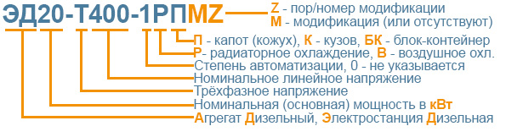

Требования к составу и содержанию документации.
Комплект документации должен быть на русском языке и должен содержать:
- формуляр (паспорт);
- техническое описание оборудования;
- инструкции по эксплуатации двигателя и генератора;
- регламент технического обслуживания;
- копии сертификата соответствия ДГУ требованиям руководящих документов
Масляная, топливная системы ДЭС.
- система смазки двигателя - картерная.
- смазочное масло должно удовлетворять требованиям: по SAE – не ниже 15W40; по API – не ниже CF-4.
Материалы, смазки и рабочие жидкости, применяемые при эксплуатации ДГУ, должны соответствовать требованиям международных стандартов, указанных в руководствах по эксплуатации изделий, входящих в состав ДГУ.
Товар должен быть новым, не бывшим в эксплуатации, выпущен не ранее текущего года.

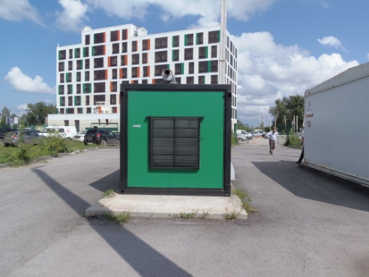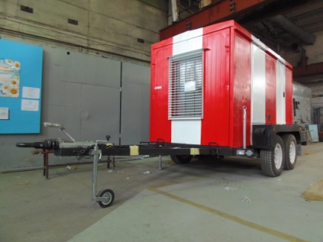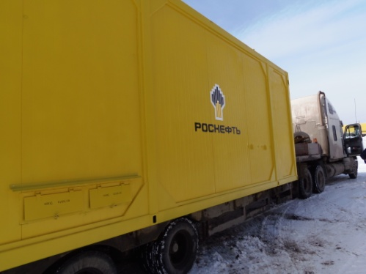

О нашей компании
Мы крупнейшая за Уралом компания, приоритетными направлениями деятельности которой являются проектирование, разработка, изготовление, поставка и дальнейшее сервисное обслуживание систем гарантированного электроснабжения на базе дизельных электроагрегатов мощностью до 2500 кВт и напряжением 0,4 кВ/6,3 кВ/10,5 кВ различного исполнения.

КАЧЕСТВО ПРОДУКЦИИ
Все дизельные генераторы проходят обязательные приемо-сдаточные испытания в соответствии с утвержденной на предприятии «Программой испытаний ДГУ». На основании протоколов испытаний на изделие выдается сертификат.
Производственные площади предприятия оснащены испытательными климатическими камерами тепла и влаги, дождевания, холода. Камеры имитируют все погодные условия для испытания оборудования, чтобы убедиться, что изделия могут функционировать вне зависимости от климатических параметров и перепадов температур.

ГАРАНТИЯ
Стандартная гарантия на изделия ЭТРО составляет 12 месяцев или 2000 моточасов (что наступит раньше). В зависимости от модели дизельной электростанции и объекта, для которого предназначена установка, возможно увеличение гарантийного срока до 24 месяцев.
Началом срока гарантийного периода является дата продажи или специально оговоренный срок в соответствии с договором (доставка на объект, проведение монтажных и пусконаладочных работ и т.д.).

ДОСТАВКА
Выгодное географическое расположение в центре страны выделяет предприятие среди конкурентов, что дает возможность сократить сроки доставки и транспортные расходы.
Компания ООО «Торговый Дом Электроагрегат» осуществляет оперативную доставку дизельных генераторов любой мощности и любого исполнения на объект заказчика любым видом транспортных средств (автомобильным, железнодорожным, речным/морским или авиа) в любой регион России: как в близлежащие города и населенные пункты, так и отдаленные.

СЕРВИСНОЕ ОБСЛУЖИВАНИЕ
Компания выполняет гарантийное и сервисное обслуживание, монтаж и пусконаладку дизельных генераторов.
В распоряжении сервисного центра имеются несколько мобильных бригад для обеспечения возможности диагностики, ремонта и обслуживания дизельных электростанций любой мощности непосредственно на объекте.
КОНТАКТНАЯ ИНФОРМАЦИЯ
Общество с ограниченной ответственностью «Торговый Дом Электроагрегат»
Адрес: 630015, Новосибирск, Планетная, 30
Время работы:
Пн-Птн - с 9-00 до 18-00 без обеда
Сб, Вск - выходной
Многоканальный телефон: 8 (800) 250-75-89 (звонок по России бесплатный)
e-mail: info@td.eag.su
Торгово - выставочный зал:
Единая справочная: +7 (383) 278-72-25
Менеджеры по продажам:
Дьяконов Алексей +7 (383) 278-72-08 dyakonov@eag.su
Шмонин Сергей +7 (383) 278-74-36 shmonin@eag.su
Каторжанина Елена +7 (383) 278-74-04 katorzhanina@eag.su
Сервисный центр:
Администратор сервисного центра: +7 (383) 278-73-39

